pós-graduação “desenvolvimento social, habitat e qualificação
social”

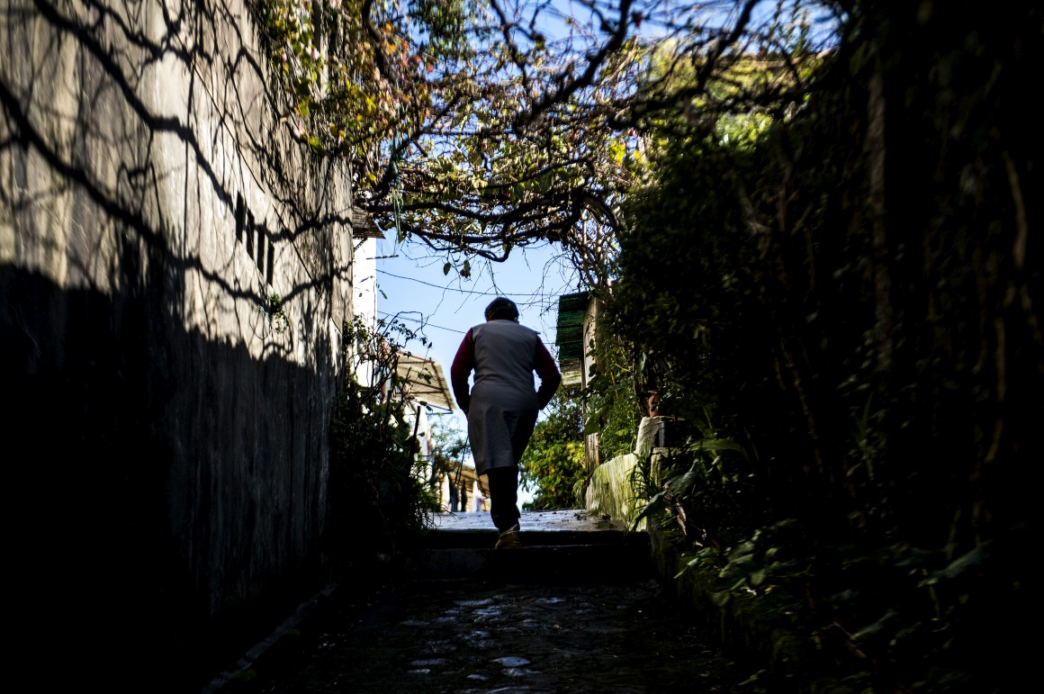

Instituto Superior de Serviço Social do Porto
Setembro 2015 a Junho 2016

Contactos, informações e inscrições:
Instituto Superior de Serviço Social do Porto
Centro de Formação e Extensão Comunitária
Av. Dr. Manuel Teixeira Ruela, 370
4460-362 Senhora da Hora
Email: sandra.pinho@isssp.pt telf: 229577217

APRESENTAÇÃO DO CURSO

O desafio das políticas públicas como factor de integração e coesão da sociedade torna indispensável o desenvolvimento de uma oferta especializada de técnicos com efectiva capacidade para abordarem a intensidade e multidimensionalidade do fenómeno do desenvolvimento local e da desqualificação social. Neste quadro, a formação de pós-graduados em políticas públicas revela-se, assim, indispensável para intervir nas comunidades vulnerabilizadas pela desqualificação social e territorial e para, nas diversas instituições sociais, conceber modos de intervir centrados na mobilização de recursos que dinamizem processos de desenvolvimento enquanto instrumentos de integração social.

OBJECTIVOS

Os principais objectivos deste curso de Pós-graduação são:
- aprofundar as competências necessárias para que os alunos da pós-graduação conheçam a relação complexa entre as dinâmicas globais das sociedades e os processos de desenvolvimento social e comunitário;
- desenvolver os conhecimentos que permitam compreender de que forma o espaço é, igualmente, indutor de fenómenos sociais e produtor de desigualdades, nomeadamente o espaço urbano;
- permitir a realização de diagnósticos capazes de informarem a definição de políticas públicas;
- fornecer conhecimentos que permitam fazer a avaliação das redes de equipamentos sociais existentes e respectivas valências que contemplem a ligação à comunidade como veículo potenciador da eficácia e adequação dos serviços prestados;
- dotar os futuros pós-graduados dos saberes indispensáveis à promoção de parcerias capazes de accionarem vontades institucionais que potenciem a intervenção nos processos de desenvolvimento social e comunitário.

DESTINATÁRIOS

O curso destina-se a profissionais possuidores de um curriculum profissional reconhecido ou envolvidos na intervenção em populações socialmente desqualificadas e que procuram actualizar e aprofundar saberes indispensáveis ao aperfeiçoamento da intervenção nesta área.
Este curso destina-se, também, a licenciados em áreas diversas das Ciências Sociais interessados em desenvolver os seus conhecimentos teóricos e as suas competências de intervenção nos processos sociais responsáveis pela vulnerabilização de populações residindo em habitats desqualificados. Os recém-licenciados que pretendam conhecimentos necessários ao mercado de trabalho podem, também, encontrar, nesta pós – graduação, um espaço de aprendizagem laboratorial para aprofundamento de conhecimentos especializados nesta área.

FICHA SÍNTESE

 |  | Horas presenciais | ECTS
 | Módulos | Horas presenciais |  | Docentes
Módulo A | Teoria Social e espaço urbano | 30 | 3 | ADRIANO ZILHÃO
Módulo B | Território e inclusão social | 30 | 3 | SARA MELO
Módulo C | Políticas Públicas, direitos e inovação social | 30 | 3 | JOSÉ ALBERTO REIS
Módulo D | Práticas de Intervenção Social no Desenvolvimento Local | 30 | 3 | IDALINA MACHADO/BERTA GRANJA
Módulo E | Atores colectivos, cidadania e participação | 30 | 3 | PAULA VIEIRA
Módulo F | Metodologia de Projecto e Investigação social | 30 | 3 | SIDALINA ALMEIDA
Módulo G | Laboratório de Projecto | 20 | 2 | ADRIANO ZILHÃO
Total |  | 200 | 20

INFORMAÇÕES GERAIS:

. Preço total: 1.170€;
. Pagamento de 300€ no ato de inscrição, 290€ até ao dia 31 de Outubro, 290€ até ao dia 30 de Novembro e 290€ até ao dia 4 de Janeiro;
. Desconto de 10% para alunos e antigos alunos do ISSSP;
. Inscrições até ao dia 11 de Setembro;
. Horário pós-laboral (sexta e sábado);
. Duração: 27 semanas
. Boletim de inscrição (disponível on-line em www.isssp.pt);

